1支付宝购买商品成功后，支付宝后台收到的是0.01的入账。

2用户在没有充值得情况下，无故多出26万的积分，（17385839236)

3万景卡及余额问题

账号： 13810576061用户

18600237183用户

13501162577用户

18618319631用户

13023094452（未确定）

17600101536（未确定）

18500150029（未确定）

13361952271（未确定）

15010019007测试号

17610621883测试号

18332572565测试号

15311077370测试号

17600101536测试号

注：请把开发这边的测试号备注一下，

用户管理、万景卡管理、万景卡余额、信息严重不对等！

示例：18500150029（万景卡充值用户都有相应不等的问题）

用户管理

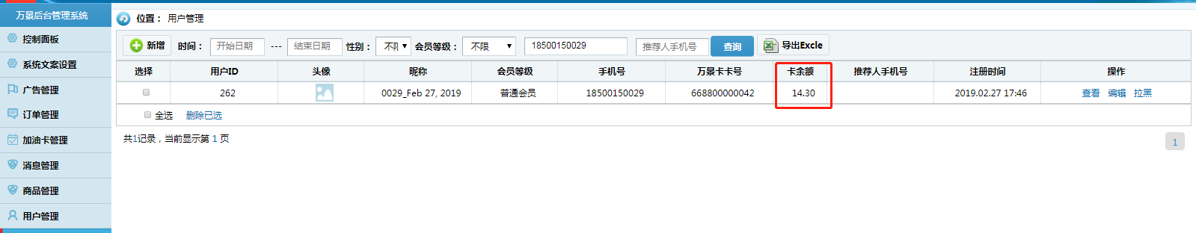

用户详情

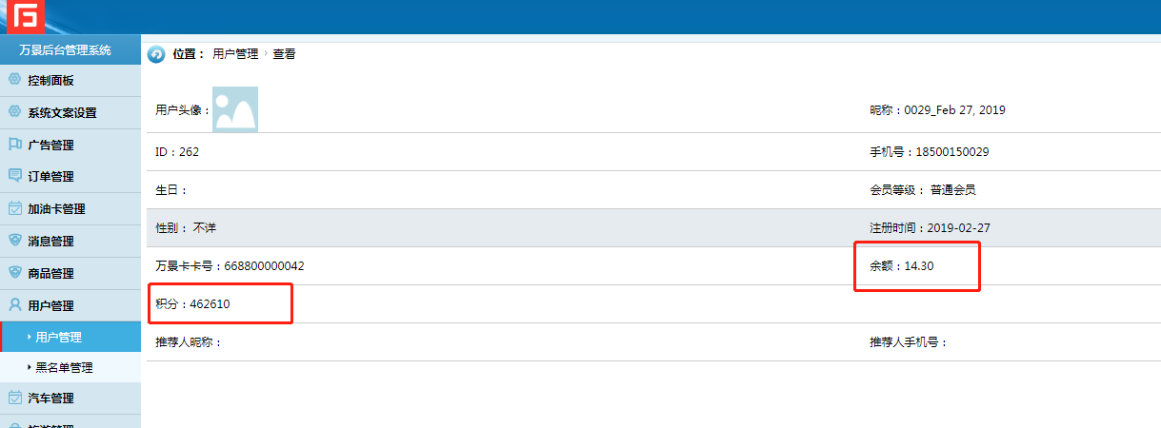

万景卡管理

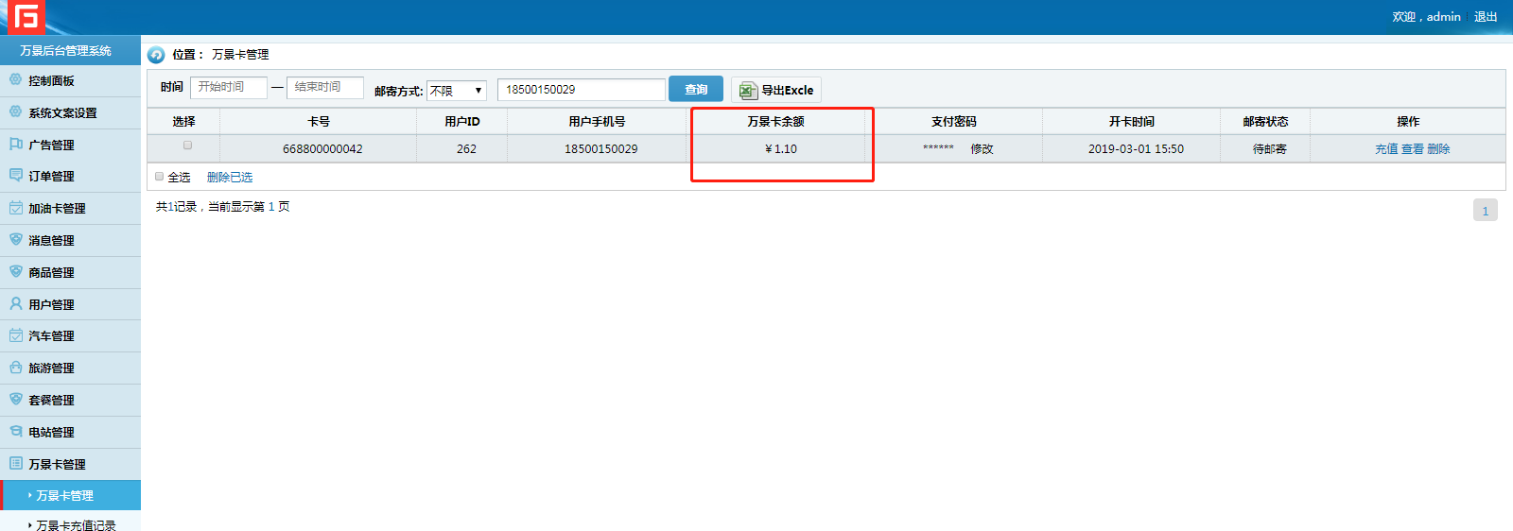

万景卡用户详情

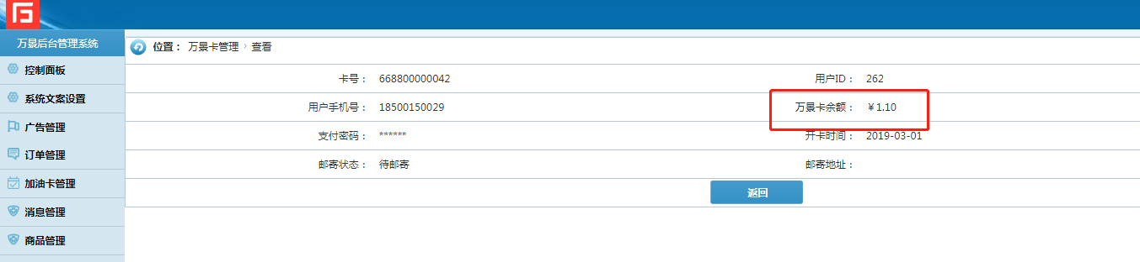

万景卡余额

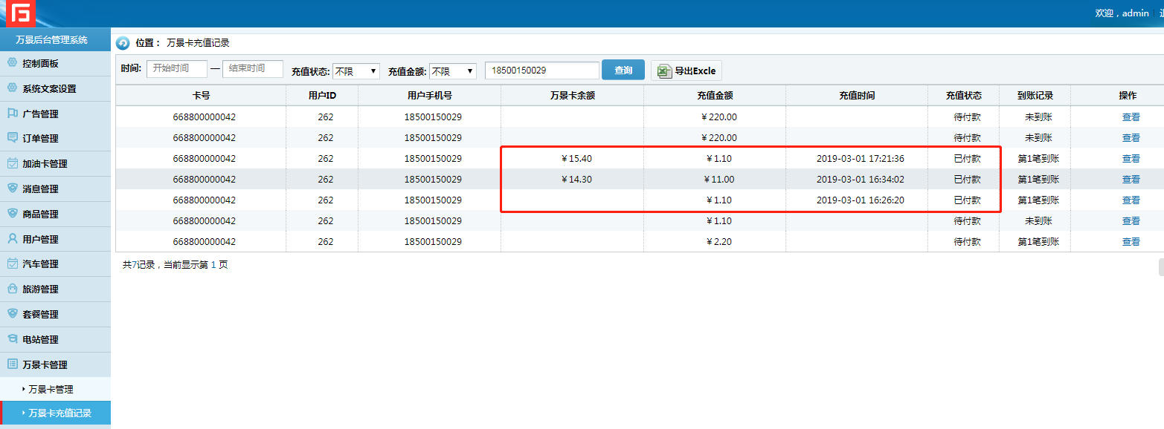

订单详情

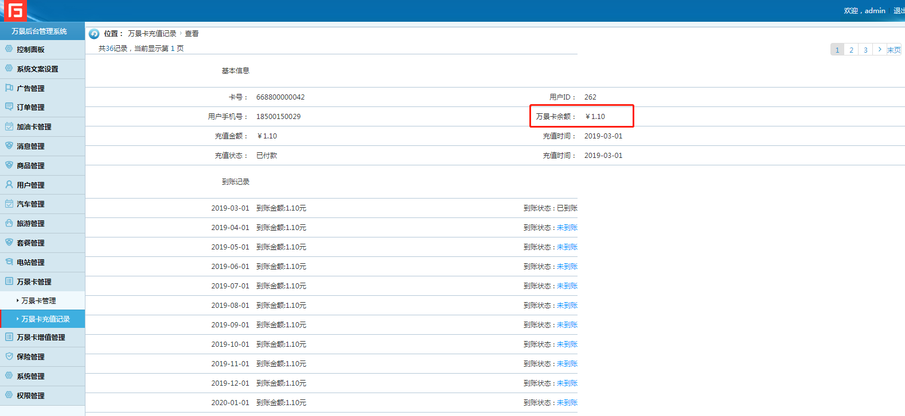

问题：1，万景卡余额两个位置显示两种余额（详情见上图）

1. 万景卡充值2000元、积分多出40多万，
2. 代付款，为何还能充值到账。（详情见下图）

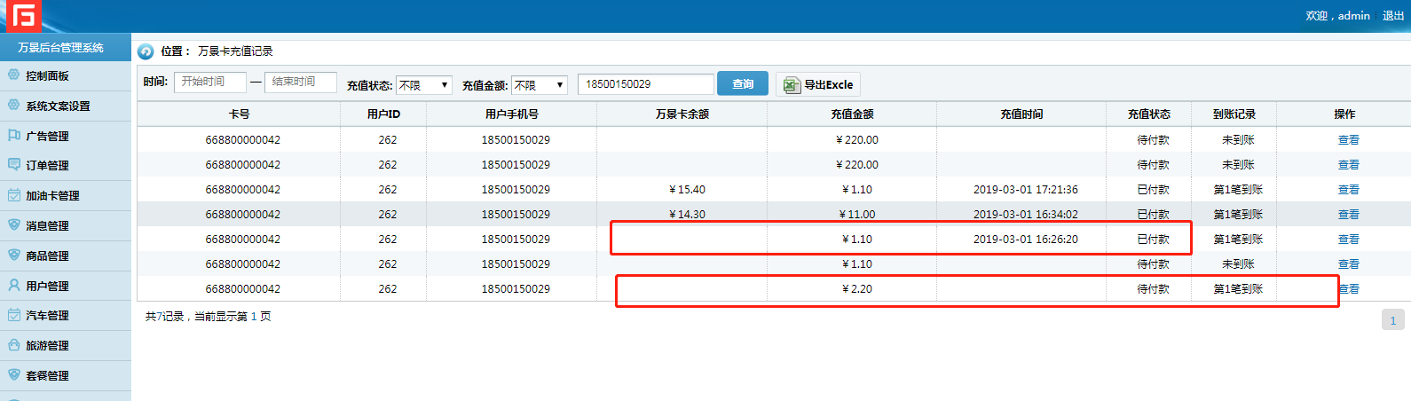

1. 万景卡管理（万景卡充值记录）设置选项后，查询，翻看第2页后，回到初始页

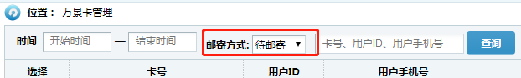

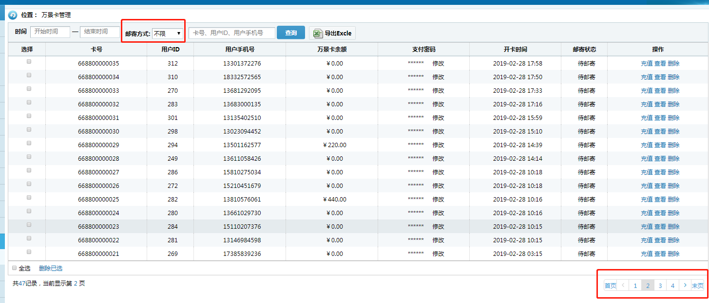

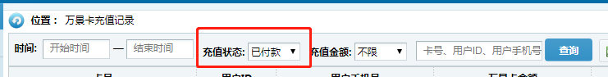

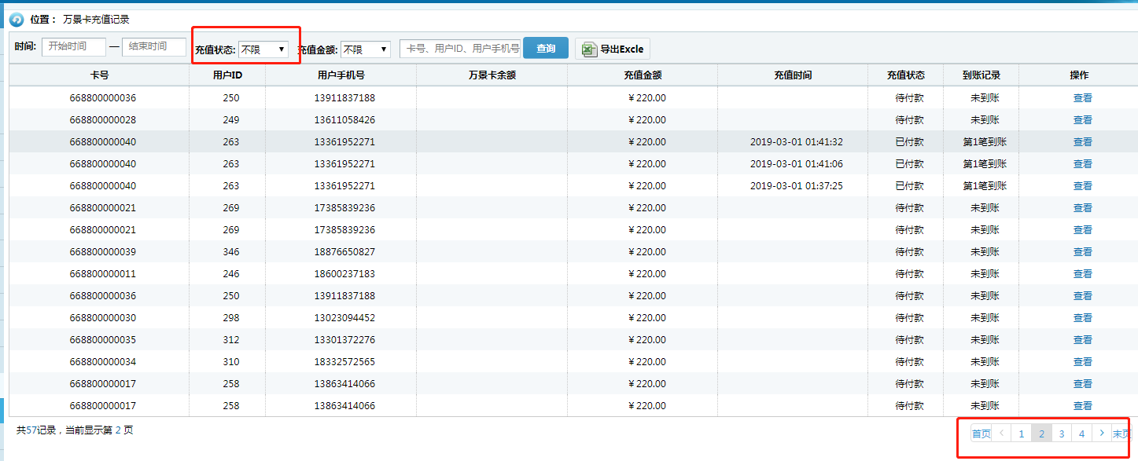

一：1：安卓APP前台下单后点击查看订单和关闭无响应

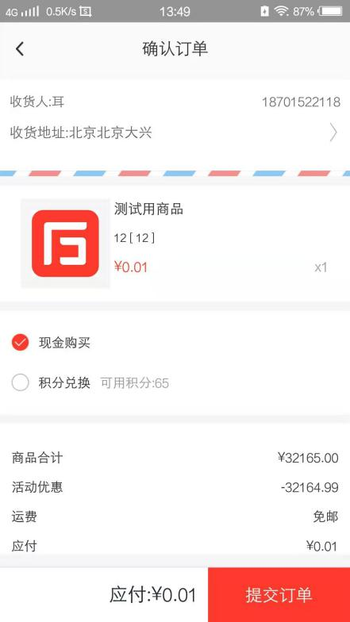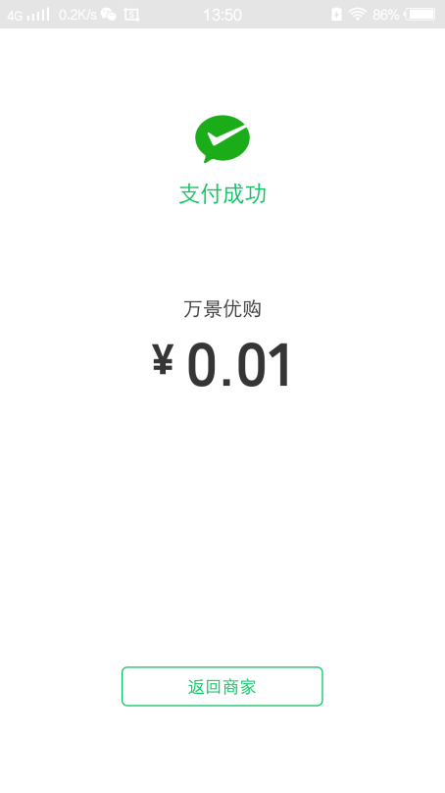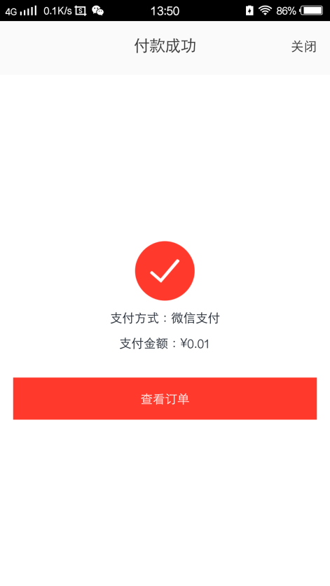

2：对应上述，后台发货

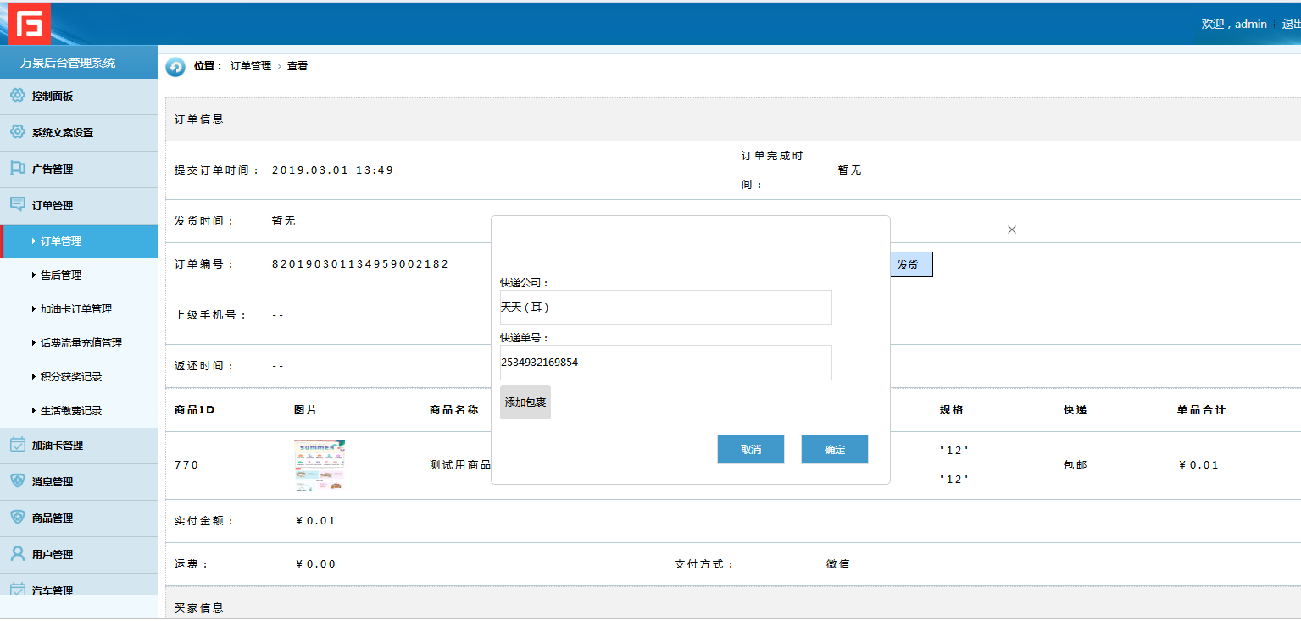

2:对应上述，APP前台收货

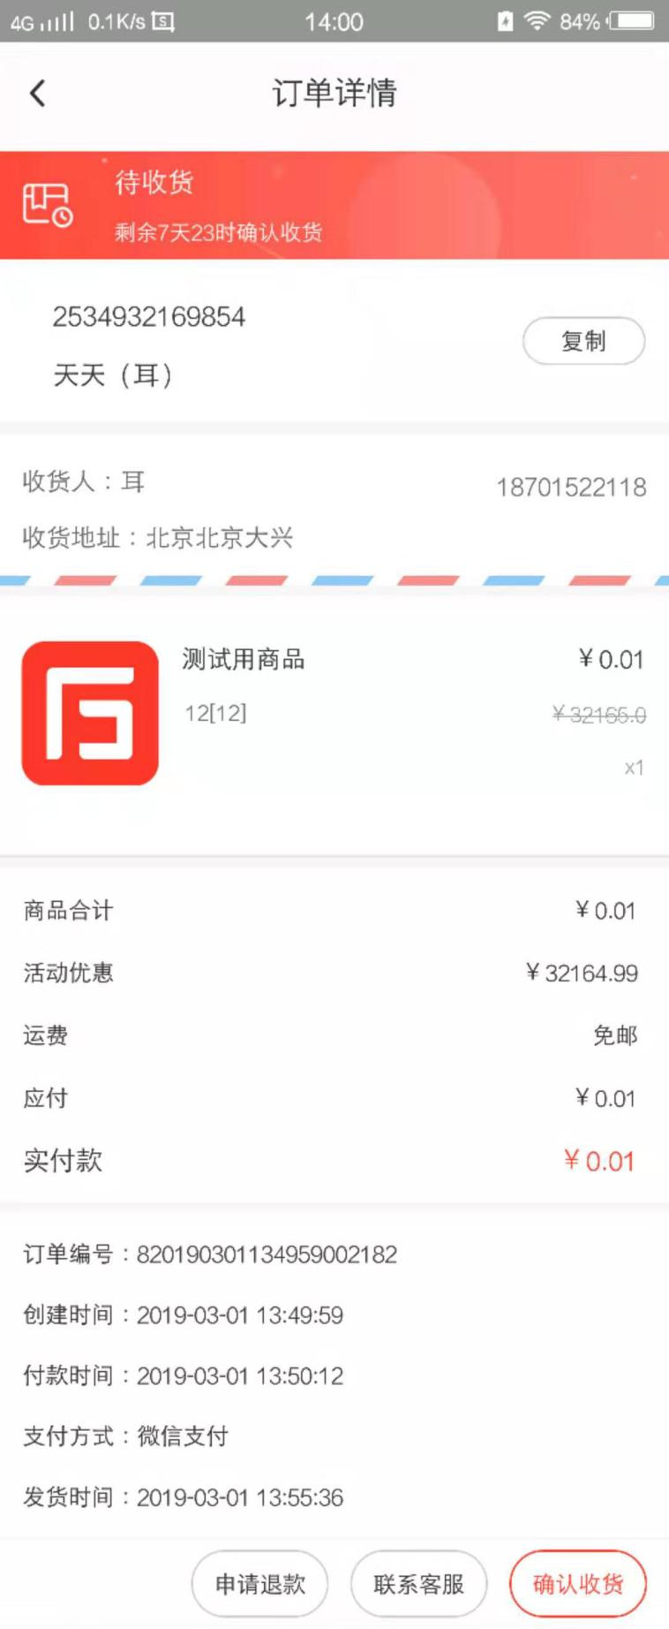

3：评论

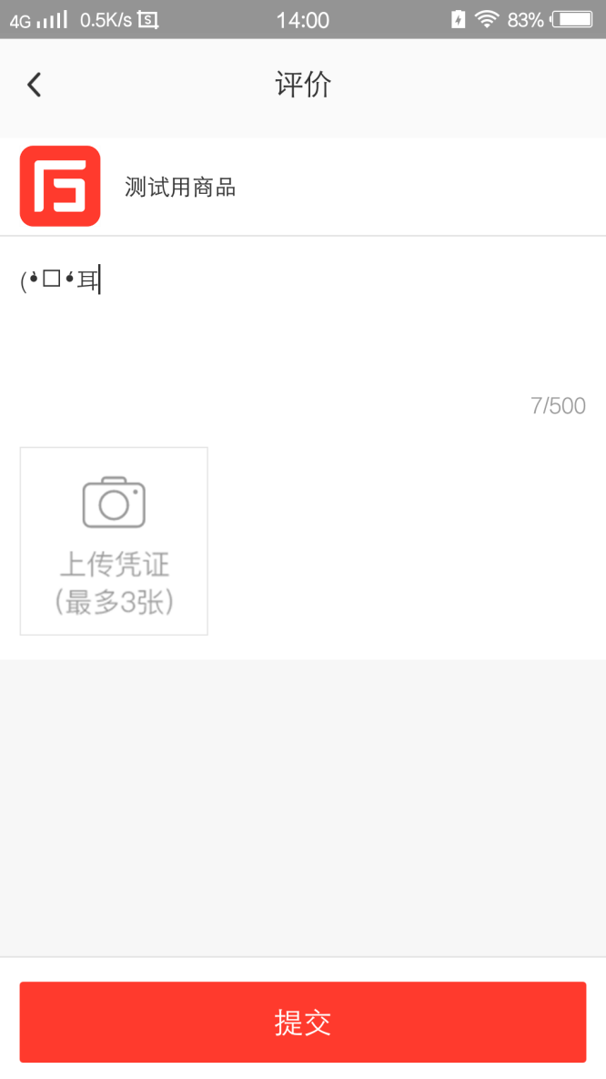

4：后台评论审核通过

问题3：. 评价已购买的商品

注：按商品，不按订单，例如⼀个订单买了四个商品，有⼀个商品买了两个，另外

两个商品各购买了⼀个，则评价此订单时可以评价三次，商品购买两个的上传 了三

张图⽚晒单，另外两个商品只发表了⽂字评价，那么评价成功后获得100 \* 2 + 50

\* 2 = 300积分（请安这个规则修改，现在是50\*2+50\*2=200）

5：前台申请退货退款，后台统一退款，前台填写退货物流信息

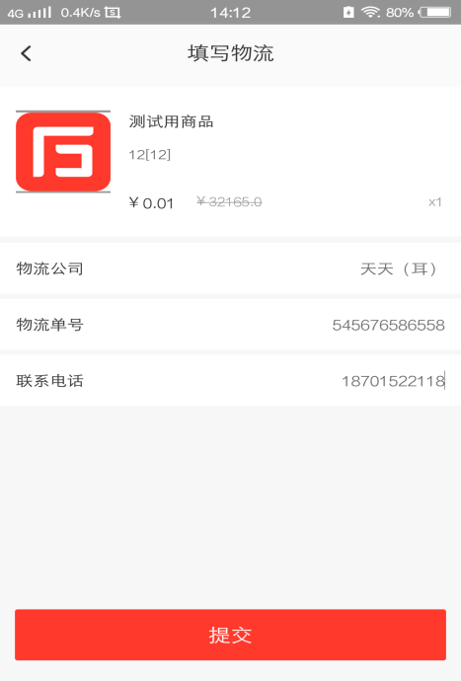

9后台收到货后退款

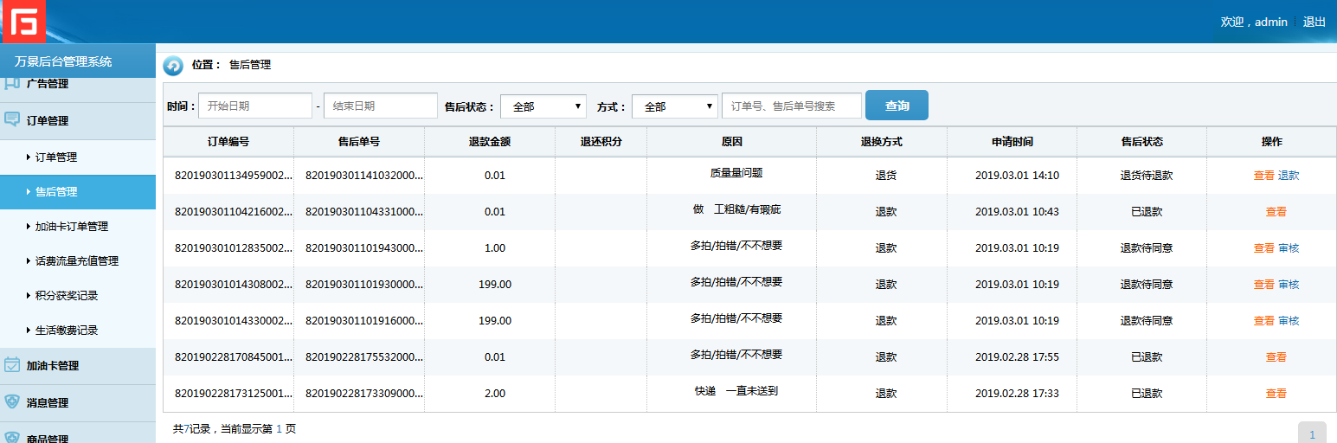

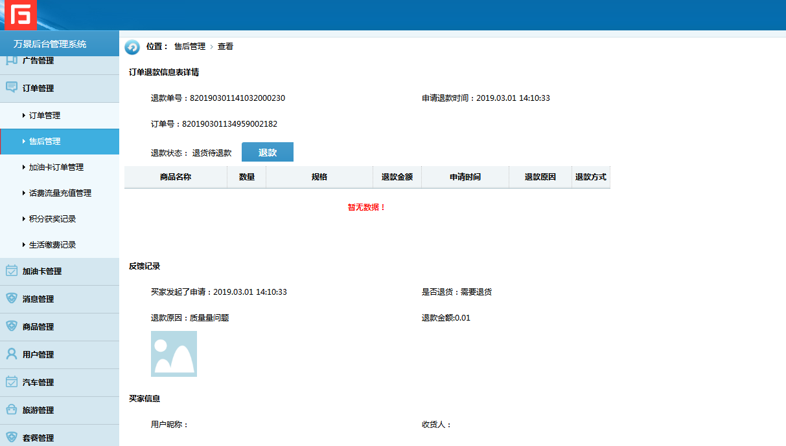

问题4：后台没有用户填写的快递信息

10退款成功

1. 加油卡充值最低每月充值金额是500，不是100
2. 订单使用支付宝/微信支付，我们后台里面显示订单支付成功，但是客户支付宝和微信那边并没有收到钱，不知道用户怎么操作的，找到问题后，同时测试万景卡余额支付是不是也有这个情况

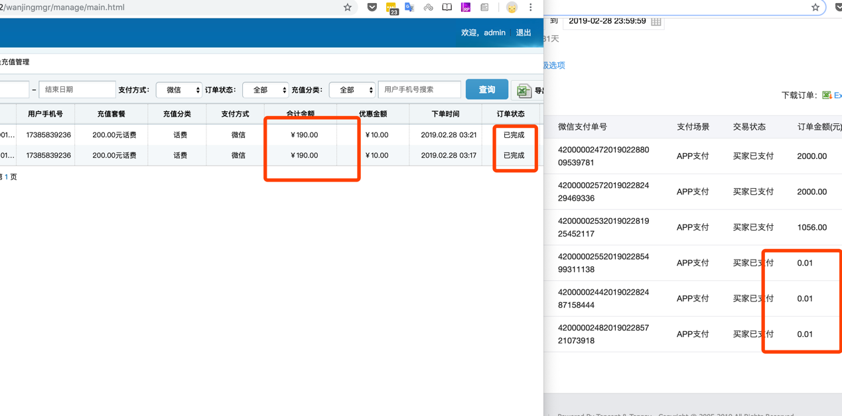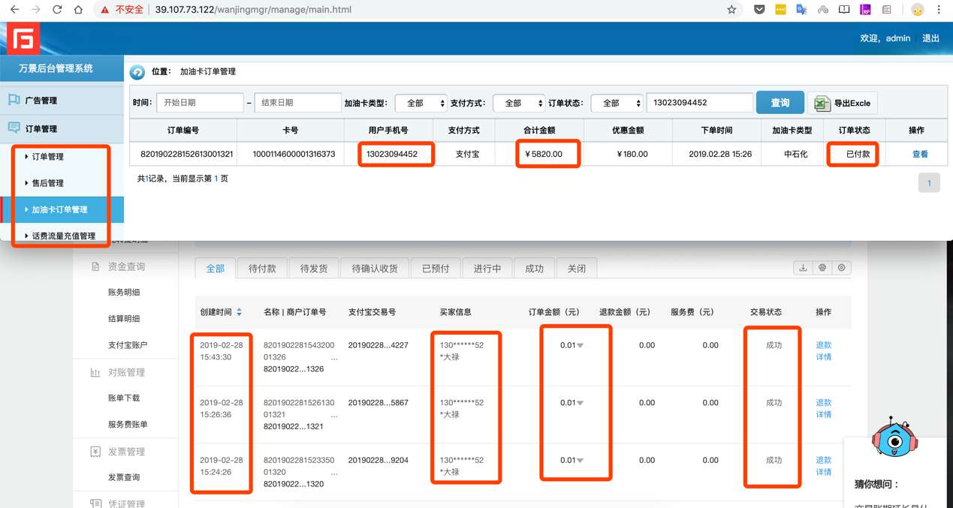

1. 万景卡，充值，沈建芬13611058426。已充值2000元没有余额到账！，也没有收到这笔钱。

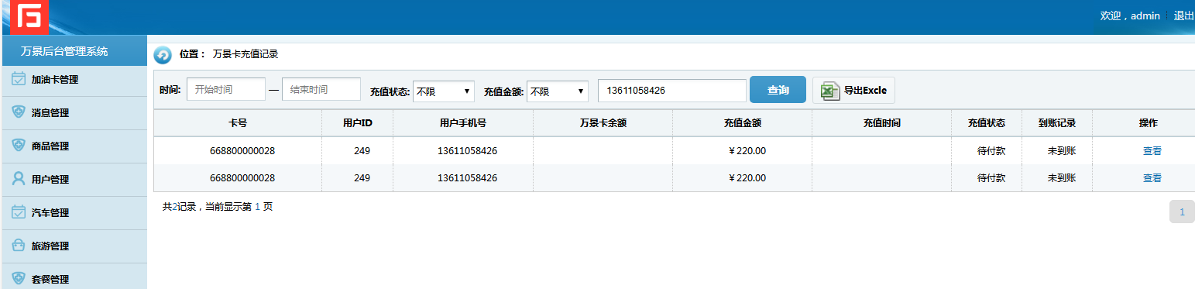

28号一笔，3.1号没充值，有多了一笔

确认是已付款，账户没收到钱

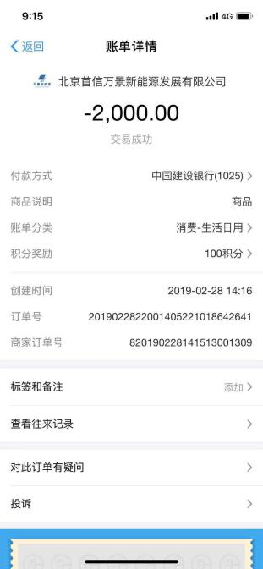

关英13911837188充值2000元，没有余额到账。显示为待付款，账户收到钱了



